Bridge Service, voor gewone bridgers

Bridge Training 784 van 25 april 2019

Redactie:
Carolien de Koomen, Margriet Jansze, Ron Jedema, Siger Seinen, Jan van Die, Frans Schiereck en Rob Stravers (eindredactie)

Alle reeds verschenen nummers staan op: www.bridgeservice.nl

Drie troefcontracten
We beginnen deze Training uiteraard met ‘Effe Snel’. Direct gevolgd door drie troefcontracten. Waarvan het derde en laatste spel het onderwerp is van de Poll.

In Lezers Mailen drie uiteenlopende vragen.
De leukste daarvan vind ik zelf een welles-nietes-vraag waarbij de heren het beter menen te weten dan de dames van dezelfde club …

Ook een vraag over een vervelend incident. Als inderdaad de wijsheid met de jaren komt, moeten we vaststellen dat bridge door verrassend veel jongeren wordt gespeeld …

Veel plezier met deze Training!

Effe Snel
Speelfiguur  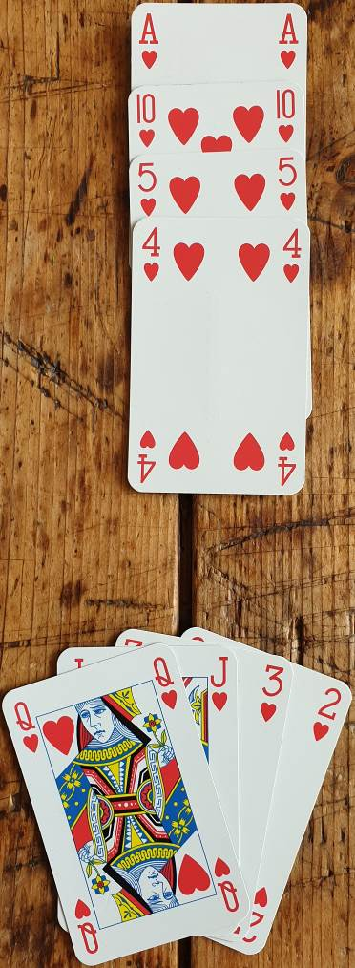  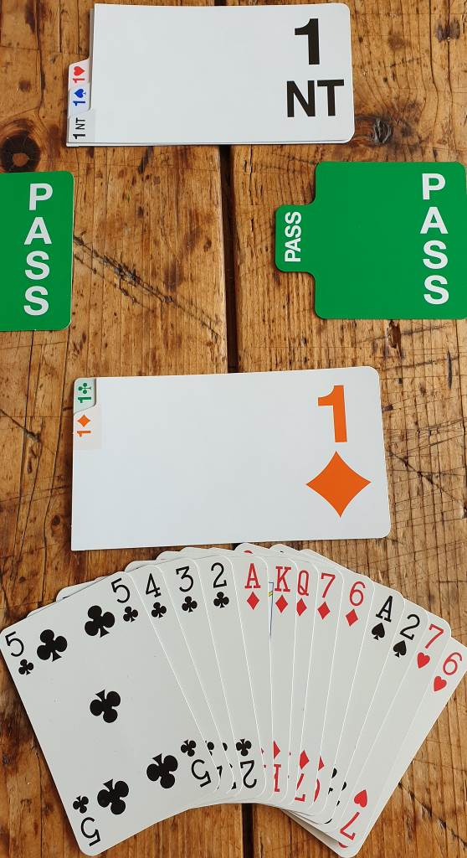  Hoe speel je het liefst deze hartenkleur?  Biedvraag  Na jouw 1♦-opening biedt partner noord 1SA.  Wat is je tweede bieding? | 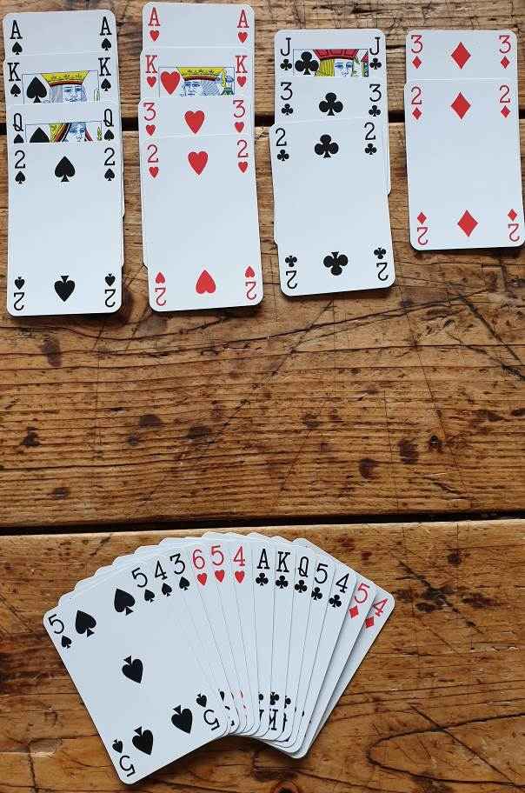  Speelplan  Tegen ruiten biedende tegenstanders heb jij de eer om leider te zijn in 4♠!  West speelt achtereenvolgens: ♦A, ♦H en ♥B.  Met welk speelplan kun je zelfs de meest voorkomende 4-2-verdeling van de ontbrekende schoppen de baas?
Effe Snel: de antwoorden

Speelfiguur
Het liefst begin je met ♥2 naar ♥10. Want áls west toevallig ♥H-sec heeft, win je ook de laatste hartenslag. Die zou je onnodig verliezen als je was begonnen met het voorspelen van ♥V of ♥B.

Als je in de bijkleuren geen entree hebt in zuid, dan laat je de kleine kans op ♥H-sec schieten en begin je wél met ♥V. Als west dan duikt, kun je zo nodig nog twee keer snijden.

Biedvraag
Ondanks je mooie 5-kaart ruiten, heeft 2♣ de absolute voorkeur. Partner ontkent met zijn 1SA-bod een hoge 4-kaart, en met een 4-kaart ruiten had hij waarschijnlijk 2♦ geboden. Dat betekent dat partner minstens een 4-kaart klaveren moet hebben, waarmee 2♣ een uitstekend contract moet zijn.
En als partner wél een 4-kaart ruiten heeft, maar toch liever 1SA speelt? Dan is er evenmin een man overboord. Jouw 2♣-rebid belooft tegelijk minstens een 5-kaart ruiten, je mag driemaal raden wat je partner dan biedt na jouw 2♣ … ☺.

Speelplan
Je maakt 4♠ zonder enig probleem als je begint met het afgeven van een schoppenslag! Speel direct na ♥A ♠2 naar ♠3 ☺. De volgende slag is beslist voor jou, waarna je achter elkaar ♠AHV en de vijf klaverenslagen omzet in goud. Met ♥AH tel je dan tien gemaakte slagen, dus 4♠ Contract.

Wie na ♥A begint met ♠AHV, zal roemloos ten onder gaan als oost of west niet bekent in de derde schoppenslag. Als je dan schoppen doorspeelt om de laatste troef eruit te halen, krijg je meteen daarna alle nog niet gespeelde ruiten naar je hoofd. En als je na de derde schoppenslag de klaveren afdraait, en oost of west de derde klaverenslag troeft, zijn de laatste twee klaveren in de hand onbereikbaar.

De les van dit spel: houd de troefcontrole!

Maar ik geef het toe: met de ontbrekende schoppen 3-3 (35,5% kans), scoor je een zaaltop als je wél begint met ♠AHV. Dan maak je 4♠+1, terwijl alle andere 4♥-leiders niet verder komen dan 4♥C! Vooral leuk voor de zwakkere spelers die het gevaar niet zien ☺.
In deze Training pakken we drie troefcontracten bij de kladden.

Troefcontract 1
West Noord Oost Zuid
1♣^{A} 1♠ 2♥
pas 3♥ pas 4♥
pas pas pas

♠ H 3 2
♥ A 9 8
♦ H 3 2
♣ A 4 3 2
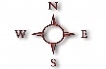
♠ 5 4
♥ V B 10 7 6 5
♦ A 5 4
♣ H 5

West start met ♠B, (dummy ♠2); dan ♠7 (dummy ♠3), voor oosts ♠V.
De derde slag speelt oost ♠A voor.

Nu ben jij …
Troefcontract 1 Overpeinzing

West Noord Oost Zuid
1♣^{A} 1♠ 2♥
pas 3♥ pas 4♥
pas pas pas

♠ H 3 2
♥ A 9 8
♦ H 3 2
♣ A 4 3 2
♠ 5 4
♥ V B 10 7 6 5
♦ A 5 4
♣ H 5

West start met ♠B, (dummy ♠2); dan ♠7 (dummy ♠3), voor oosts ♠V.
De derde slag speelt oost ♠A voor.

Nu ben jij …

De twee eerste slagen ben je kwijt; die hoef je dus niet meer te tellen als dréigende verliezers ☺.

Maar … kijkend naar de ruitenkleur, dreigt er nog wel een vrij zekere verliezer in ruiten, omdat je daarin twee 3-kaarten hebt en twee topkaarten. Die twee topkaarten kunnen samen maar twee slagen (van de drie) winnen.

Deze wetenschap maakt het noodzakelijk dat ♥H bij west zit, zodat je die met je ongelooflijke snijtechniek kunt elimineren. Maar … dan moet je wel voorkomen dat west die heer toch maakt. En áls hij die dan maakt, dan wel graag op een slag die je toch al incalculeerde als verliesslag.

Oost bood schoppen tussen en heeft dus minstens een 5-kaart schoppen. West startte met ♠B; grote kans dat hij slechts een 2-kaart schoppen heeft.

In ben uitgepeinsd. Jij ook?

Troefcontract 1 Speelplan

West Noord Oost Zuid
1♣^{A} 1♠ 2♥
pas 3♥ pas 4♥
pas pas pas

♠ H 3 2
♥ A 9 8
♦ H 3 2
♣ A 4 3 2
♠ 5 4
♥ V B 10 7 6 5
♦ A 5 4
♣ H 5

West start met ♠B, (dummy ♠2); dan ♠7 (dummy ♠3), voor oosts ♠V.
De derde slag speelt oost ♠A voor.

Nu ben jij …

Maak niet de vergissing om ♠A in zuid te troeven. West troeft dan beslist over met ♥H, waarna je dan ook nog een ruitenslag afgeeft.
Ruim dan liever nu meteen één ruitenkaart op (verliezer op verliezer)! Dan verlies je geen ruitenslag meer. West zal nu niet troeven, waardoor het genot van een succesvolle snit op ♥H intact blijft ☺.

Troefcontract 2
♠ 3 2
♥ V 10 2
♦ A V B 2
♣ A 4 3 2
♠ V B 10 4
♥ A 9 8 7 6
♦ H 3
♣ H 5

Tegen jouw 4♥-contract start west met ♣B.

Wat kun je vertellen over jouw speelplan?
Troefcontract 2 Overpeinzing
♠ 3 2
♥ V 10 2
♦ A V B 2
♣ A 4 3 2
♠ V B 10 4
♥ A 9 8 7 6
♦ H 3
♣ H 5

Tegen jouw 4♥-contract start west met ♣B.

Wat kun je vertellen over jouw speelplan?

Eén ding staat vast: twee verliesslagen in schoppen zijn onontkoombaar.

En daarmee ontstaat tegelijk een tweede waarheid: om je contract te kunnen maken, mag je maximaal één slag verliezen in de troefkleur.

Dus richt je je met extra energie op de hartenkleur.

Ik geef drie aanpakken:
a. ♥A slaan en dan ♥6 naar ♥10.
b. ♥A slaan en dan ♥6 naar ♥V.
c. ♥V voor en snijden op ♥H.

Troefcontract 2 Speelplan
♠ 3 2
♥ V 10 2
♦ A V B 2
♣ A 4 3 2
♠ V B 10 4
♥ A 9 8 7 6
♦ H 3
♣ H 5

Tegen jouw 4♥-contract start west met ♣B.

Wat kun je vertellen over jouw speelplan?

Ik geef drie aanpakken:
a. ♥A slaan en dan ♥6 naar ♥10.
b. ♥A slaan en dan ♥6 naar ♥V.
c. ♥V voor en snijden op ♥H.

Het meest kansrijk is … de dubbele snit! Anders gezegd: tweemaal snijden.

Speel ♥V voor en snijd op ♥H (speelwijze c).
Wint west die slag, dan speel je daarna ♥10 voor en snijd je op ♥B.
Je gaat alleen de boot in als west ♥H én ♥B heeft.

Kansberekening
Dat één plaatje mis zit, is een kans van 50% (als je niets weet van oost en west).
En als ♥H inderdaad mis zit, heb je na die 50% kans nóg een keer 50% kans op een geslaagde tweede snit op ♥B. Dit betekent dat je met de dubbele snit bij elkaar 75% kans hebt op slechts één verliesslag in harten.
Het nadeel van speelwijze a en b is dat je gokt op één paard; gok je verkeerd, dan verlies je twee hartenslagen (50% kans dus op succes).

Troefcontract 3 Het spel van de poll!!!
♠ 4 3 2
♥ A H 2
♦ H 3 2
♣ H V 3 2
♠ H
♥ V B 10 9 8
♦ A 7 6 5 4
♣ 6 5

Tegen jouw 4♥-contract start west met ♠V, voor oost ♠A; oost speelt ♠8 terug, die troef jij. En dan?
Troefcontract 3 Overpeinzing

♠ 4 3 2
♥ A H 2
♦ H 3 2
♣ H V 3 2
♠ H
♥ V B 10 9 8
♦ A 7 6 5 4
♣ 6 5

Tegen jouw 4♥-contract start west met ♠V, voor oost ♠A. Oost speelt ♠8 terug. Die troef jij.

En dan?

In dit spel spelen de rode kleuren de hoofdrol. Daar richt ik de schijnwerper op.

Vanuit de zuidhand tel je vier dreigende verliezers: twee in klaveren, één in ruiten en één in schoppen.
Eén verliezer in ruiten, omdat je uitgaat van de meest voorkomende verdeling van vijf ontbrekende kaarten: 3-2.

Omdat je altijd één ruitenslag zult verliezen, tel je negen slagen in de rode kleuren. Met een klaverenslag is dat genoeg voor je contract.

Je hebt acht troeven, OW vijf; grootste kans dat ook dat ontbrekende kwintet 3-2 verdeeld zit.

In de praktijk zaten de ontbrekende rode kaarten keurig 3-2. Maar … toch gingen de meeste leiders down! Er schuilt dus ergens een vreselijk gevaar, dat zelfs door verschillende ervaren leiders niet tijdig werd gezien.

Een volstrekt argeloze leider begint met het ophalen van de ontbrekende troeven. Is meteen troefspelen dan verkeerd?

Je kunt geen vier ruitenslagen winnen zonder OW één ruitenslag te gunnen. Datzelfde geldt voor jouw klaverenslag; die kun je pas in je pocket steken na het ♣A-feestje van OW.
Troefcontract 3 Speelplan

De keus van de ruim honderd panelleden

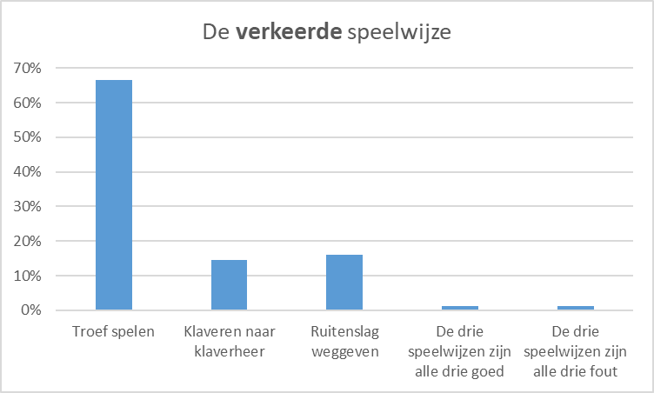

Willy M.:
Diegene die begint met troef trekken moet nadien 2 x van slag vooraleer zijn kaarten goed zijn. Hij moet dan 2 x troeven en heeft dan mogelijk troef te weinig. Waarschijnlijk vier verliesslagen: éen in elke kleur.

Jan de V.
Deze leider wordt troefkort als hij/zij de ruitens gaat ontwikkelen.

Wilbert van B.:
Geen enkele leider doet het fout ...
Het ene speelplan is wat risicovoller dan het andere. Drie verliesslagen zijn er; misschien gooit de tegenpartij slecht af. Klaveren spelen heeft geen kans op overslagen.

Jan W.
Alle drie kunnen down gaan. Beginnen met twee hoge ruiten en dan ruiten na ...

Een duidelijke meerderheid, liefst 2/3 van het panel, raadt het troefspelen af.

Bij de afraders van klaveren trof ik geen onderbouwing aan.

Mijn keus

♠ 4 3 2
♥ A H 2
♦ H 3 2
♣ H V 3 2
♠ H
♥ V B 10 9 8
♦ A 7 6 5 4
♣ 6 5

Tegen jouw 4♥-contract start west met ♠V, voor oost ♠A. Oost speelt ♠8 terug. Die troef jij. En dan?

De meeste leiders haalden – na de schoppenaftroever van de tweede slag – inderdaad de ontbrekende troeven op.

Zuid hield toen nog één troefkaart over.

Na: ♦A, ♦H, ruiten na voor OW, speelde de winnaar van die slag weer schoppen na, gestopt door zuids laatste troef.
Na de volgende twee ruitenslagen had zuid al negen slagen binnen. Nu alleen nog een klaverenslag. Toen bleek de ellende: na ♣A volgden nog twee schoppenslagen. Aan de 10e (klaveren)slag kwamen de ongelukkige troeftrekkers niet meer toe.

In dit zéér leerzame spel gaat het om de troefcontrole!
Als je de tegenpartij een slag moet gunnen, om zelf nog minstens één noodzakelijke slag te kúnnen maken, moet je op het moment dat je van slag gaat nog een troefkaart hebben. Dus ook na het aanspelen van de klaverenkleur.

En dat bereik je in de meeste gevallen door al vóór het troefspelen een zekere verliesslag af te staan. Zie ook Speelplan in ‘Effe Snel’.

Begin na de door jou afgetroefde tweede slag met ♦4 naar ♦2. Of met ♣5 naar ♣H.
De nagespeelde schoppen troef je, waarna je OW in de andere lage kleur hun slag gunt.
En daarna is het voor OW helemaal afgelopen. Dan speel je driemaal troef, de resterende ruiten en je klaverenslag. 4♥ Contract!

De les van dit spel:
Als je de tegenpartij in een bijkleur een slag moet gunnen om in die kleur de nodige slag of slagen te kunnen maken, en er geen aftroevers dreigen, kán het goed zijn om die slag weg te geven vóórdat je troef speelt.
Lezers Mailen

Wat is noords kracht?
SPEL:10  GEVER: O  Allen kw. | ♠  ♥  ♦  ♣ |  | N O Z W  - 1♥ X p  2♦ p ?  2♦ is na een lange denkpauze geboden, waarbij meerdere keren de hand in de biddingbox is geweest.  Wat biedt zuid?  Hoeveel punten zitten er ongeveer bij Noord?
♠  ♥  ♦  ♣ | N  W O  Z | ♠  ♥  ♦  ♣
♠ HT85
♥ VB
♦ V9743
♣ HV

Rob:
Zuid heeft normale kracht. Dit betekent dat hij op elk bod dat geen kracht belooft moet passen. Noords 2♦-bod, een bod in een nieuwe kleur zónder sprong, belooft 0-8 punten; met 9+punten moet hij sterker bieden.

En met samen maximaal 21 punten kan zuid niets anders doen dan passen, ongeacht de lengte van noords denkpauze, tenminste, als zijn leven hem lief is.

Wie hebben gelijk: de vrouwen of de mannen?
Ik heb een vraag over het volgende.
Noord opent met 1♥ (oost past). Zuid biedt 1♠ (west past).
Noord springt nu naar 3♥.

Mijn vraag: is dit forcing voor een ronde; heeft zuid biedplicht?

Wat opvalt: bij ons op de club zeggen de mannen van wel en de vrouwen van niet.
Kunt u ons uit de brand helpen?

Rien (man)
Rob:
Een hele goedemorgen, Rien! Laat mij beginnen met de belangrijkste regel: wie mij aanschrijft of aanspreekt met ‘u’, krijgt per definitie ongelijk! Dus … help ik het mannelijke deel van de club met mijn antwoord juist ín de brand.

De dames geef helemaal gelijk!

Noord Zuid
Na: 1♥ 1♠
3♥
mag zuid inderdaad met een minimale hand (6-7 punten) passen.

Het grote probleem na zuids 1♠-bijbod is: wat moet noord doen met een mooie 6-kaart harten en 15-20 punten?

Met 15-16 punten springen is te riskant, omdat zuid 6-7 punten kan hebben. Dan zit je met samen 21-22 punten al op 3-hoogte.

Met 17 punten zit je in een lastig parket: met 8-9 punten bij partner moet een manchecontract kansrijk zijn; met 6-7 punten is dat nog zeer de vraag. Dan is 3♥ een mooi bod dat nog alle mogelijkheden open laat: ook 3♥ als eindbod. Dit betekent dat je met 18-19 punten te sterk bent voor een 3♥-rebid! Dan kun je beter een bod doen dat wél rondeforcing is, bijvoorbeeld 2SA (18-19) of een sprong in een lage kleur: 17-29.

Noords rebid-probleem is een extra argument om ook met een hoge
5-kaart, 15-17 punten én een 5-3-3-2-verdeling, 1SA te openen.

Na: 1♥ 2♣/♦
3♥
is de 3♥-sprong wél rondeforcing. Dan belooft noord minsten 15 punten; samen met het 10-puntenminimum van de bijbieder moet dat voldoende zijn voor een manchecontract.

Vervelend incident
Zuid start de bieding; OW kwetsbaar.
♠ V
♥ 10 8 7 6 5 2
♦ A 7 5 4
♣ A 10
♠ B 10 9 8 5 2 ♠ 4
♥ 3 ♥ A H V B 9 4
♦ V 2 ♦ H 9 8
♣ 8 6 5 2 ♣ V B 7
♠ A H 7 6 3
♥
♦ B 10 6 3
♣ H 9 4 3

West Noord Oost Zuid
1♠
pas 2♥ pas 3♣
pas 3♥ pas 3SA
pas pas … pas

Oost:
IK dacht inderdaad na voordat ik voor de derde keer paste.
West komt uit met ♥3, waarna 3SA roemloos min 3 gaat.
Noord (dummy) beticht west van onethisch gedrag. Noord vindt dat west met schoppen had moeten uitkomen.

Mijn denkpauze werd vele malen groter gemaakt dan hij is.
Na arbitrage werd de score gewijzigd in 3SA-2. (Aan andere tafels
ook veelal min 2, wat een score van 50% oplevert.) De motivatie van de arbiter was dat NZ zeven vaste slagen hebben.

Ik (oost) vind de beschuldiging van noord m.b.t. het onethisch gedrag van mijn partner west, onjuist.
Immers, uit de bieding valt op te maken dat zuid maximaal één harten
heeft (anders was wel 4♥ geboden). West heeft zelf ook maar een singleton ♥3, dus moet oost er vijf hebben (in dit spel zes).

Mijn (oosts) vragen:
- Vind je de opmerking van noord eveneens onjuist / beledigend?
- Vind je het terecht dat de score door de arbiter is gewijzigd in min 2?

Wellicht ten overvloede, het is niet mijn bedoeling om met je uitspraak
(indien deze positief voor mij is) een boos vingertje op te steken naar
betrokkenen. Ik wil wel graag weten of dit allemaal zo maar kan.
Een dergelijke opmerking na een (onbewuste) denkpauze van mij naar mijn partner gaat wel erg ver.

Rob:
Ik kan mij jouw denkpauze en overweging wel voorstellen.
Jammer dat je denkpauze aanleiding gaf voor een vervelende sfeer. Ik zeg bewust aanleiding, want een denkpauze kan namelijk nooit de oorzaak zijn van vervelende opmerkingen.

Ook een korte denkpauze kan gemakkelijk een (volstrekt onbedoelde) boodschap overbrengen.
De combinatie van een denkpauze (wat in deze situatie hoogstwaarschijnlijk over het wel of niet plaatsen van een uitkomstdoublet doublet zal zijn: dus de vraag naar een uitkomst in de kleur van dummy), en een creatieve actie (de uitkomst met een singleton), kan de lucht gemakkelijk vullen met enige argwaan.

Dat neemt niet weg dat de beschuldiging van noord ‘van onethisch’ ontoelaatbaar is. Dit soort zware beschuldigingen houd je voor je. Noord mag wél zeggen dat de uitkomst na oosts denkpauze hem zeer bevreemdt, met de wens om het oordeel van de arbiter te vragen.

De arbiter zal dan nagaan of jouw denkpauze west kan hebben geïnspireerd tot de hartenuitkomst. En dat kan heel gemakkelijk, zonder venijnige sfeer of beschuldigingen.

De arbiter legt de westhand voor aan zes gelijkwaardige spelers, vertelt het biedverloop – uiteraard zonder oosts denkpauze – en vraagt naar hun uitkomst. Als vijf spelers kiezen voor de hartenuitkomst, gaat de arbiter daarvan uit en blijft het resultaat van -3 staan. Zo niet, dan wordt de uitslag 3SA-2.

